Πάσχα - Πρωτομαγιά 2026
4&5
Ημερες

ΠΑΡΑΚΟΛΟΥΘΗΣΗ ΤΗΣ ΑΝΑΣΤΑΣΗΣ ΣΤΟΝ ΑΓΙΟ NIKOΛΑΟ

ΔΥΝΑΤΟΤΗΤΑ ΠΑΡΑΚΟΛΟΥΘΗΣΗΣ ΤΟΥ ΧΑΙΡΕΤΙΣΜΟΥ ΤΩΝ ΚΑΝΟΝΙΩΝ ΣΤΟΥΣ ΚΗΠΟΥΣ ΑΝΩ ΜΠΑΡΑΚΑ

ΜΑΛΤΑ
ΣΤΌ ΝΗΣΊ ΤΩΝ ΊΠΠΌΤΩΝ
Oι περίοδοι αυτοί αποτελούν την ιδανικότερη περίοδο για να ταξιδέψετε στο πανέμορφο νησί της Μάλτας, καθώς ο καιρός είναι ιδανικός, δεν υπάρχει η πολυκοσμία του καλοκαιριού και οι τιμές φυσικά χαμηλότερες. Ανοιξιάτικος καιρός, μαγευτικά τοπία, η Μάλτα αποτελεί τον ιδανικό προορισμό για μια ξεχωριστή απόδραση. Η εταιρία μας έχει προγραμματίσει αναχωρήσεις για να απολαύσετε το νησί των Ιπποτών, το νησί που έχει σχεδόν πάντα ήλιο, την Μάλτα! Κλείστε τώρα θέση!

1Η ΗΜΕΡΑ: ΑΠΕΥΘΕΊΑΣ ΠΤΗΣΗ ΓΊΑ ΜΑΛΤΑ - ΞΕΝΑΓΗΣΗ ΠΌΛΗΣ - ΚΗΠΌΊ ΜΠΑΡΑΚΑ - ΤΑΚΤΌΠΌΊΗΣΗ ΣΤΌ ΞΕΝΌΔΌΧΕΊΌ
Συγκέντρωση στο αεροδρόμιο “ΜΑΚΕΔΟΝΙΑ”, έλεγχος
εισιτηρίων και απευθείας πτήση για την καρδιά της Μεσογείου, τη Μάλτα, πολιτιστική πρωτεύουσα της Ευρώπης για το 2018, ένα νησί που αποτελεί μια πανδαισία χρωμάτων και αρωμάτων. Κατά την άφιξή μας, γνωριμία με το συνοδό μας, ο οποίος έχει πραγματοποιήσει το συγκεκριμένο ταξίδι επανειλημμένα, γνωρίζει τα μέρη, τις τοπικές παραδόσεις και τη νοοτροπία των κατοίκων. Ξεκινάμε την πρώτη γνωριμία με την περίφημη πρωτεύουσα του τάγματος των Ιπποτών του Αγ. Ιωάννη, τη Βαλέτα. Η Βαλέτα είναι οχυρωμένη, χτισμένη πάνω σε ένα στενό ακρωτήρι, πλαισιωμένη από δύο φυσικά λιμάνια και διαθέτει και ένα περήφανο φρούριο, το Saint Elmo. Η πόλη χτίστηκε από τους Ιππότες του Τάγματος του Αγίου Ιωάννη μετά τη Μεγάλη Πολιορκία των Οθωμανών

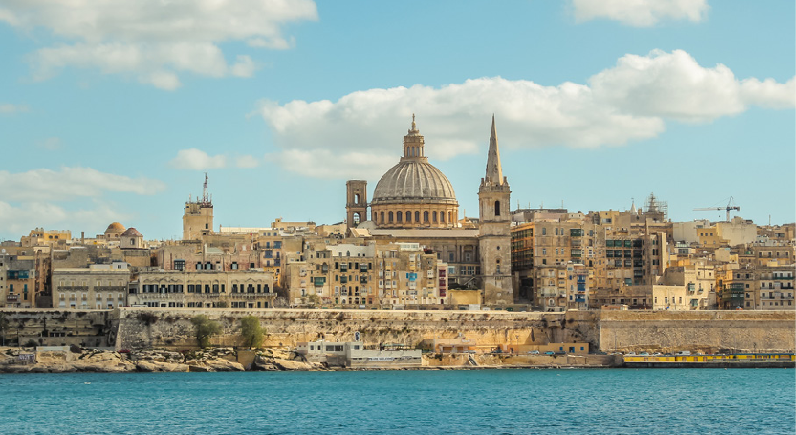
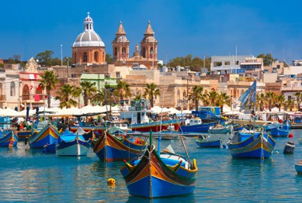
του 1565. Πρόκειται για μια μοναδική καστρούπολη με ιδιαίτερη ιστορική σημασία και απεριόριστη ομορφιά. Θα περπατήσουμε στα στενά γραφικά δρομάκια και θα απολαύσουμε τα στοιχεία μιας άλλη εποχής. Ελεύθερος χρόνος και μεταφορά στο ξενοδοχείο μας. Τακτοποίηση στα δωμάτια.

2Η ΗΜΕΡΑ: ΕΚΔΡΌΜΗ ΜΌΣΤΑ – ΜΕΔΊΝΑ, ΠΕΡΊΗΓΗΣΗ ΚΗΠΌΊ ΜΠΑΡΑΚΑ, ΒΑΛΕΤΑ
Πρόγευμα και η σημερινή ημέρα περιλαμβάνει μια
εξαιρετική εκδρομή. Θα επισκεφθούμε τον εντυπωσιακό καθεδρικό ναό της Μόστα, με τον τρίτο μεγαλύτερο τρούλο στην Ευρώπη και στην συνέχεια θα μεταφερθούμε στο λόφο του Ραμπάτ για την επίσκεψη στην, όπως αποκαλείται, την Μεδίνα, υποδηλώνοντας τη μυστηριώδη ατμόσφαιρα που την περιβάλλει και που είναι οχυρωμένη σε απόρθητο κάστρο. Είχε διατελέσει στο Μεσαίωνα πρωτεύουσα του νησιού, πριν οι Ιωαννίτες Ιππότες χτίσουν
το οχυρό τους κοντά στη θάλασσα. Καταστράφηκε ολοσχερώς από το σεισμό του 1693. Όταν κατέλαβαν οι Ιππότες το νησί η παλιά μαλτέζικη αριστοκρατία εγκαταστάθηκε εδώ. Σήμερα, με προσεκτική συντήρηση και ελεγχόμενη αναπαλαίωση, προσπαθεί με τη βοήθεια και της Unesco να διατηρήσει τη θαυμάσια μπαρόκ αρχιτεκτονική της, η οποία σε πολλές περιπτώσεις είναι συνδυασμένη με χαρακτηριστικά αραβικά στοιχεία. Είναι η πιο κομψή αλλά και η πιο ακριβή περιοχή της Μάλτας. Οι βαριές ολοσκάλιστες ξύλινες πόρτες των σπιτιών της ανοίγουν σπάνια. Στην πόλη δεν υπάρχει εμπορική ζωή, φωτεινές επιγραφές και γενικά φαίνεται να ζει περισσότερο στο ένδοξο παρελθόν παρά στο παρόν. Η μαγική της ατμόσφαιρα δεν έχει αλλοιωθεί από τα πλήθη τουριστών που συρρέουν εκεί. Στη βόλτα μας, θα θαυμάσουμε εντυπωσιακά πυργόσπιτα με χαρακτηριστικά περίτεχνα φανάρια, πετρόχτιστα μοναστήρια και νορμανδικά παλάτια. H «Σιωπηλή Πόλη», όπως αποκαλείται, έχει
71

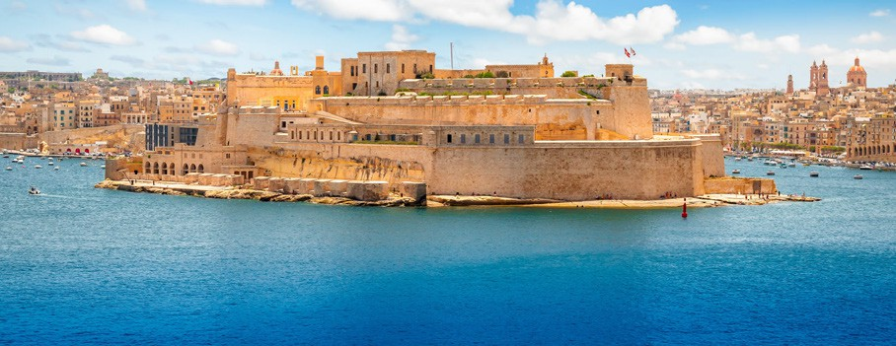
«πρωταγωνιστήσει» στο γνωστό σε όλους Game of Thrones. Το λιοντάρι στην πύλη της πόλης είναι το σήμα κατατεθέν στη σκηνή που η Catelyn και ο Ser Rodrik Cassel εισέρχονται στο King’s Landing. Ελεύθερος χρόνος και στη συνέχια θα μεταβούμε στην Βαλέτα. Η ξενάγηση γίνεται με τα πόδια, γιατί η κυκλοφορία των αυτοκινήτων απαγορεύεται στο τμήμα της Παλιάς Πόλης. Θα δούμε το παλάτι του Μεγάλου Μαγίστρου και τον καθεδρικό Ναό του Αγ. Ιωάννη, τον πιο εντυπωσιακό ναός της Μάλτας και εξαίρετο δείγμα μαλτέζικου μπαρόκ. Ο ναός ανεγέρθηκε μεταξύ του 1573 και του 1578 ως μοναστική εκκλησία των Ιπποτών του Αγίου Ιωάννη. Στην επίσκεψη μας στο μουσείο θα θαυμάσουμε δύο από τα πιο φημισμένα έργα του Καραβάτζιο, τον «Αποκεφαλισμό του Ιωάννη του Βαπτιστή» και τον «Άγιο Ιερώνυμο». Στη συνέχεια θα κατευθυνθούμε στους περίφημους κήπους Μπαράκα. Θα θαυμάσουμε τους κήπους, απ’ όπου θα δούμε την πανοραμική θέα των δύο φυσικών λιμανιών της Μάλτας και των τριών ιστορικών πόλεων που συνδέονται με τις δύο μεγάλες πολιορκίες του 1565 και 1942. Αν και το ταξίδι στον χρόνο είναι κάτι ανέφικτο, αυτή η βόλτα στις καστροπολιτείες του νησιού, είναι ένα αληθινό βύθισμα στο παρελθόν. Θα περπατήσουμε ακόμη στον κεντρικό πεζόδρομό της, την Triq Ir-Repubblika, με τα παλιά κτίρια με τα «κλειστά» μπαλκόνια και τα καταστήματα με τις vintage επιγραφές, θα δούμε τα κάθετα σοκάκια με τα χρυσόχρωμα, ταλαιπωρημένα κτίρια και τα φθαρμένα palazzi που βρέχονται από την αύρα της θάλασσας. Ελεύθερος χρόνος και επιστροφή στο ξενοδοχείο μας. Τακτοποίηση στα δωμάτια. Για το βράδυ σας προτείνουμε να περπατήσετε στην παραλιακή του Αγίου Ιουλιανού που σφύζει από ζωή.
72
72

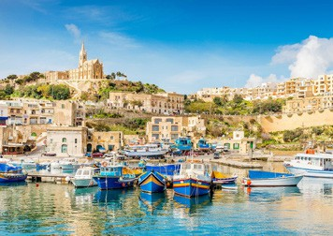
3Η ΗΜΕΡΑ: ΠΡΌΑΊΡΕΤΊΚΗ ΕΚΔΡΌΜΗ ΣΤΌ ΓΚΌΖΌ (GOZO)
Τη σημερινή ημέρα σας προτείνουμε μια ολοήμερη εκδρομή
στο μαγευτικό νησάκι Γκόζο. Για να φθάσουμε στο δεύτερο μεγαλύτερο νησί του Αρχιπελάγους της Μάλτας, μεταφερόμαστε στο πορθμείο και επιβιβαζόμαστε στο ferry boat. Η εξαιρετική ομορφιά του τοπίου, τα υπέροχα σπίτια και αγροικίες, η εναλλαγή των εικόνων που θα συναντήσετε θα σας πείσουν γρήγορα, για το πόσο άξιζε η επίσκεψη σας στο νησί του Γκόζο. Θα επισκεφθούμε το Rabat, με το περίφημο κάστρο, την παλιά πόλη, την περιοχή, όπου κατοικούσε η νύμφη Καλυψώ, αλλά και παραλία Rambla, όπου γυρίστηκε η ταινία Τροία. Ακόμη θα επισκεφθούμε και το γραφικό ψαροχώρι Σλέτι, όπου θα έχουμε χρόνο για γεύμα και αγορές για αναμνηστικά. Επιστροφή στο ξενοδοχείο μας. Για το βράδυ σας προτείνουμε να περπατήσετε στην περιοχή Portoma- so που θα σας εντυπωσιάσει με την επιβλητική μαρίνα και τα στυλάτα μαγαζιά.

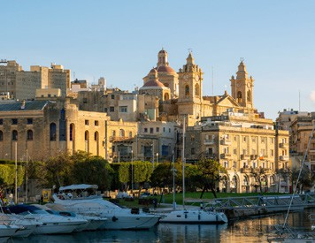
4Η ΗΜΕΡΑ: ΕΚΔΡΌΜΗ ΣΤΊΣ ΤΡΕΊΣ ΠΌΛΕΊΣ (SENGLEA, VITORIOSSA, COSPICOUA)
Πρόγευμα στο ξενοδοχείο και αναχώρηση για να γνωρίσουμε
τις περιοχές των 3 πόλεων - την Κοσπίκουα, την Βιτοριόζα και την Σέγκλια, έδρα των Ιωαννιτών Ιπποτών κατά την μεγάλη πολιορκία του 1565 (The three cities). Ένα μοναδικό σύμπλεγμα αρχιτεκτονικών κατασκευών κάστρων, κατοικιών και σημαντικών κτιρίων, τα οποία είναι κτισμένα σε μια υπέροχη θέση στο Μεγάλο Λιμάνι (Grand Harbour) και έχουν έντονες επιρροές από τους Φοίνικες, Ρωμαίους, Άραβες, Νορμανδούς, Ιωαννίτες Ιππότες και τους Βρετανούς. Από τις επάλξεις τους θα απολαύσουμε την μαγική θέα της Βαλέττας και θα περιπλανηθούμε στα Μεσαιωνικά στενά, με τα κτίρια της Ιερής εξέτασης, των Μοναστηριών, την πλατεία των εκτελέσεων, το σπίτι του δήμιου. Τελειώνοντας, χρόνος ελεύθερος και επιστροφή στο ξενοδοχείο μας. Για το βράδυ σας προτείνουμε να επισκεφθείτε το διάσημο καζίνο Dragonara, καθώς στεγάζεται σε ένα παλάτι που χτίστηκε το 1870 και είναι εντυπωσιακό.

5Η ΗΜΕΡΑ: ΜΕΤΑΒΑΣΗ ΣΤΌ ΑΕΡΌΔΡΌΜΊΌ, ΠΤΗΣΗ ΕΠΊΣΤΡΌΦΗΣ
Πρόγευμα, ελεύθερος χρόνος για τις τελευταίες αγορές και στη συνέχεια μετάβαση στο αεροδρόμιο για να πάρουμε
την πτήση επιστροφής. Άφιξη στην πόλη μας με τις καλύτερες εντυπώσεις.
Σημείωση: Στο 4ημερο πρόγραμμα δεν περιλαμβάνεται η 4η ημέρα του προγράμματος

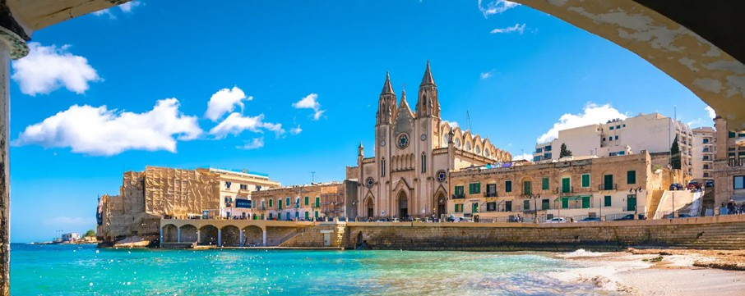

Για κρατήσεις έως τις 02/03, οι τιμές μειώνονται 35€.

ΤΊΜΌΚΑΤΑΛΌΓΌΣ Ημερομηνίες: 13/04 - 17/04 | 5 ημέρες
Ξενοδοχείo | Τιμή σε δίκλινο/ τρίκλινο  Non ref./Κανονική τιμή | Τιμή παιδιού έως 12 ετών  Non ref./Κανονική τιμή | Αεροπορική εταιρία RYANAIR
Argento 4*  Άγιος Ιουλιανός | 499€ / 549€ | 319€ / 359€ | Θεσ/νίκη - Μάλτα  14:20 - 15:05  Μάλτα - Θεσ/νίκη  14:50 - 17:25
The George 4* plus  Άγιος Ιουλιανός | 509€ / 549€ | 349€ / 389€

ΤΊΜΌΚΑΤΑΛΌΓΌΣ Ημερομηνίες: 10/04 - 13/04 | 4 ημέρες
Ξενοδοχείo | Τιμή σε δίκλινο/ τρίκλινο  Non ref./Κανονική τιμή | Τιμή παιδιού έως 12 ετών  Non ref./Κανονική τιμή | Αεροπορική εταιρία RYANAIR
Argento 4*  Άγιος Ιουλιανός | 439€ / 509€ | 209€ / 269€ | Θεσ/νίκη - Μάλτα  17:50 - 18:35  Μάλτα - Θεσ/νίκη  11:25 - 13:55
The George 4* plus  Άγιος Ιουλιανός | 459€ / 519€ | 239€ / 289€
Vivaldi 4* Plus  Άγιος Ιουλιανός | 469€ / 535€ | 249€ / 299€

ΤΊΜΌΚΑΤΑΛΌΓΌΣ Ημερομηνίες: 01/05 - 04/05 | 4 ημέρες
Ξενοδοχείo | Τιμή σε δίκλινο/ τρίκλινο  Non ref./Κανονική τιμή | Τιμή παιδιού έως 12 ετών  Non ref./Κανονική τιμή | Αεροπορική εταιρία RYANAIR
Argento 4*  Άγιος Ιουλιανός | 439€ / 509€ | 219€ / 279€ | Θεσ/νίκη - Μάλτα  17:50 - 18:35  Μάλτα - Θεσ/νίκη  11:25 - 13:55
The George 4* plus  Άγιος Ιουλιανός | 469€ / 529€ | 259€ / 299€
Vivaldi 4* Plus  Άγιος Ιουλιανός | 479€ / 539€ | 269€ / 309€

Πρόγραμμα διακοπών (χωρίς πρόγραμμα ξεναγήσεων) -75€ ανά άτομο (περιλαμβάνεται η μεταφορά από / προς το αεροδρόμιο).

ΠΛΗΡΌΦΌΡΊΕΣ
Περιλαμβάνονται: Ένα προσωπικό αντικείμενο – χειραποσκευή (διαστ. 40χ20χ25cm ) και μία χειραποσκευή έως 10kg ανά άτομο (διαστ.55χ40χ25cm) | Πρωινό | Περιηγήσεις - Μεταφορές σύμφωνα με το πρόγραμμα (η σειρά μπορεί να τροποποιηθεί, χωρίς καμία παράλειψη).
Δεν περιλαμβάνονται: Σύνολο φόρων 165€ το άτομο | Είσοδοι σε μουσεία & θεάματα, ο,τιδήποτε προαιρετικό ή προτεινόμενοι | Οι δημοτικοί φόροι διαμονής. Κόστος Προαιρετικής Εκδρομής στο Γκόνζο: 45€ ενήλικας / 30€ παιδί.
73

